Opdracht 2 - Hybride IT

In de wolken met beide voeten op de grond

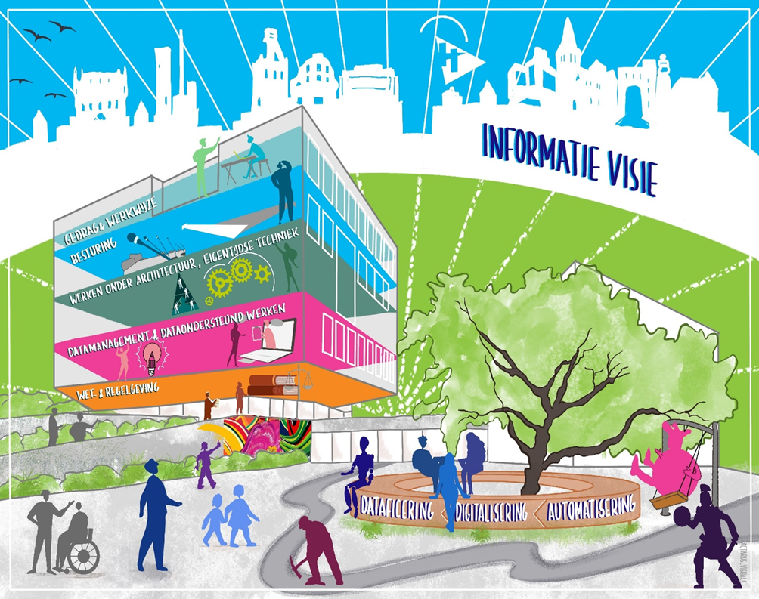
Infographic Informatievisie Gemeente Heerlen

Naam: Eloy Hoofs
Datum: 07-11-2025
Organisatie: Gemeente Heerlen
Afdeling: Informatiemanagement (IM)
Inhoudsopgave
1. Inleiding 3
2. Huidige inzet van hardware, operating systemen en infrastructuur 3
2.1 Gemeenschappelijke Regeling Solido 3
2.2 Infrastructuur en hardware 4
2.3 Operating systemen 4
2.4 Applicaties en virtuele infrastructuur 4
3. Keuzes en overwegingen 5
3.1 Cloud-tenzij-beleid en soevereiniteit 5
3.2 SaaS versus on-premise 6
3.3 Common Ground als toekomstig fundament 6
3.4 Regie en governance 7
4. Risico’s voor continuïteit 7
4.1 Afhankelijkheid van Solido 7
4.2 Leveranciersafhankelijkheid (SaaS) 8
4.3 Beveiliging en privacy 8
4.4 Kennis en personele afhankelijkheid 8
5. Toekomstige richting 8
6. Beoordeling van gemaakte keuzes 9
7. Conclusie 9
Geraadpleegde bronnen 9
Interne documentatie 9
Bijlage 1: Vijflagenmodel Common Ground 10

1. Inleiding
Binnen de Gemeente Heerlen is de informatievoorziening complex en voortdurend in ontwikkeling. Gemeenten krijgen steeds meer taken, waardoor ook de technische infrastructuur en het applicatielandschap omvangrijker worden. De inrichting van IT is hybride: sommige onderdelen worden on-premise beheerd, andere zijn uitbesteed of worden als cloud- of SaaS-dienst afgenomen.
De inrichting en keuzes rondom deze hybride omgeving worden vastgelegd via verschillende beheer- en architectuurinstrumenten:
- i-Navigator: overzicht van applicaties, hun eigenaarschap, technische status en koppelingen;
- Topdesk: bevat informatie over functioneel beheer, leveranciers, SaaS/on-premise-status en contactpersonen;
- Archi: toont de samenhang tussen applicaties, koppelingen en infrastructuur (on-premise, cloud of DMZ);
- Kroonjuwelenlijst: benoemt bedrijfskritische systemen en hun beveiliging en redundantie.
Daarnaast geven beleidsdocumenten zoals de Architectuurvisie, Beleidsnotitie Cloudstrategie Gemeente Heerlen, Leidraad koppelingen en Notitie Common Ground richting aan de strategische keuzes.

2. Huidige inzet van hardware, operating systemen en infrastructuur

2.1 Gemeenschappelijke Regeling Solido
De gemeente neemt deel aan de Gemeenschappelijke Regeling (GR) Solido, een samenwerkingsverband van meerdere gemeenten in de regio. Solido verzorgt voor de deelnemers een groot deel van de IT-infrastructuur, hardware, kantoorautomatisering en basissoftware (Microsoft-producten).
Naast de deelnemende gemeenten zijn er ook organisaties, zoals het Gegevenshuis en de Veiligheidsregio, die klant zijn van Solido. Door deze constructie profiteren we van schaalvoordelen, gedeelde kennis en uniforme beveiligingsstandaarden, maar zijn we ook gedeeltelijk afhankelijk van Solido bij technische keuzes — bijvoorbeeld bij leveranciersselectie, platformen of migratiestrategieën.
De gemeente heeft zelf geen ontwikkelaars in dienst en kiest daarom strategisch voor het zoveel mogelijk uitbesteden van technische werkzaamheden. Functioneel beheerders zijn in dienst van de gemeente, maar technisch beheer ligt bij Solido of de betreffende softwareleverancier.

2.2 Infrastructuur en hardware
De fysieke infrastructuur bevindt zich in de datacenters die door Solido worden beheerd. Het betreft een virtuele serveromgeving waarin gemeentelijke applicaties draaien, aangevuld met cloudoplossingen.
Belangrijkste kenmerken:
- Virtuele servers (VM’s) op redundante hardwareclusters;
- Centrale opslag en netwerkvoorzieningen via Solido;
- Beveiligde verbindingen tussen gemeentelijke locaties en de Solido-omgeving;
- Monitoring, updates en back-ups door Solido uitgevoerd.
De gemeente beschikt dus niet over een eigen datacenter, maar behoudt wel de regierol over informatieveiligheid, functioneel beheer en architectuur.

2.3 Operating systemen
De infrastructuur draait grotendeels op Microsoft Windows Server met Active Directory en Azure AD. Voor specifieke toepassingen worden Linux-servers ingezet. Werkplekken maken gebruik van Microsoft 365 (Intune, Teams, SharePoint, OneDrive), waarmee de kantoorautomatisering inmiddels grotendeels cloudgebaseerd is.

2.4 Applicaties en virtuele infrastructuur
Het applicatielandschap is een mix van:
- SaaS-applicaties (zoals zaaksysteem Djuma, HR-systeem AFAS);
- On-premise applicaties in de virtuele omgeving van Solido (zoals Suite4Zorg of Key2Datadistributie);
- Common-Ground-gebaseerde toepassingen (zoals Signalen, draaiend op een Haven-omgeving in Azure);

De Enterprise Service Bus (ESB) wordt gebruikt om gegevensuitwisseling tussen systemen beheersbaar, veilig en inzichtelijk te houden. Volgens de Leidraad koppelingen worden koppelingen niet altijd standaard via de ESB gerealiseerd, maar wordt per koppelingstype een afweging gemaakt.

Voor interne koppelingen (binnen de gemeentelijke omgeving) is de ESB het uitgangspunt. Voor koppelingen tussen on-premise en cloud wordt doorgaans gebruikgemaakt van de Secure Gateway in combinatie met de ESB, zodat dataverkeer gecontroleerd en gemonitord blijft.

Bij koppelingen tussen cloudtoepassingen onderling wordt per geval beoordeeld of inzet van de ESB toegevoegde waarde heeft — bijvoorbeeld bij behoefte aan logging, transformaties, privacybescherming of regie. Zo wordt een balans gehouden tussen beheersbaarheid, veiligheid en kosten.

3. Keuzes en overwegingen

3.1 Cloud-tenzij-beleid en soevereiniteit
De gemeente volgt de Cloudstrategie Gemeente Heerlen (versie 2.0, mei 2025), waarin het principe ‘cloud tenzij’ centraal staat. Dit houdt in dat bij nieuwe ontwikkelingen standaard wordt gekozen voor een cloudoplossing, tenzij zwaarwegende redenen zich daartegen verzetten. Bijvoorbeeld wettelijke beperkingen of gegevens met een hoog risicoprofiel.
De gemeente blijft echter regiehouder over alle uitbestede informatievoorzieningsdiensten. Ook bij cloudtoepassingen blijft de eindverantwoordelijkheid voor de kwaliteit en beveiliging van gegevens bij de gemeente liggen.

Volgens de cloudstrategie komen in principe alle applicaties in aanmerking voor migratie naar de cloud, met uitzondering van basisregistraties (zoals Burgerzaken en het gegevensmagazijn), die niet in een publieke cloud mogen draaien.
Belangrijke randvoorwaarden zijn:
- Dataportabiliteit: gegevens moeten altijd overdraagbaar blijven naar een andere leverancier of de gemeente zelf;
- Koppelbaarheid: cloudoplossingen moeten aantoonbaar te koppelen zijn via de gemeentelijke ESB (conform de leidraad koppelingen);
- Compliance: leveranciers moeten voldoen aan de AVG, BIO, Wpg en GIBIT, en waarborgen dat data binnen de Europese Economische Ruimte (EER) blijven opgeslagen;
- Transparant leveranciersmanagement: afspraken over beschikbaarheid, beveiliging en privacy worden vastgelegd in SLA’s en verwerkersovereenkomsten.

Deze voorwaarden zorgen ervoor dat de voordelen van cloudgebruik (zoals schaalbaarheid, samenwerking en innovatie) kunnen worden benut zonder dat controle, privacy of soevereiniteit in het geding komt.
De doelstelling blijft om voor 2027 zoveel mogelijk on-premise applicaties uit te faseren binnen de servers van Solido. Momenteel draait nog een aanzienlijk deel van het applicatielandschap lokaal, maar dit aandeel neemt gestaag af.

3.2 SaaS versus on-premise
De overstap naar SaaS past bij de Common Ground-filosofie, waarin data, logica en presentatie worden ontkoppeld.

Voordelen SaaS:
- Minder technische beheerlast voor de gemeente en Solido;
- Leveranciers verzorgen updates en beveiliging;
- Snellere innovatie en hogere beschikbaarheid.

Nadelen SaaS:
- Minder maatwerk mogelijk;
- Afhankelijkheid van leverancier voor datatoegang;
- Beperkte invloed op ontwikkeltempo of wijzigingsbeheer.

De gemeente kiest daarom voor een hybride benadering: nieuwe systemen worden zoveel mogelijk als SaaS afgenomen, maar kritieke of sterk gekoppelde systemen blijven tijdelijk on-premise.

3.3 Common Ground als toekomstig fundament
Volgens de Architectuurvisie vormt Common Ground het fundament voor de toekomstige informatievoorziening. Common Ground is een landelijke visie en aanpak van de Nederlandse gemeenten om de informatievoorziening te moderniseren en beter te laten samenwerken. Hierbij worden gegevens, processen en presentatielagen gescheiden in vijf architectuurlagen (databronnen, diensten, connectiviteit, procesinrichting en interactie). Het uitgangspunt is dat gegevens niet meer per applicatie worden opgeslagen en beheerd, maar centraal en gestandaardiseerd beschikbaar zijn via open API’s. Daardoor zijn onderdelen beter uitwisselbaar en herbruikbaar.

Voor gemeenten betekent dit dat nieuwe applicaties zoveel mogelijk Common-Ground-conform moeten zijn: gegevens worden één keer vastgelegd, veilig gedeeld en kunnen door meerdere systemen worden gebruikt. Dit verhoogt de wendbaarheid, vermindert dubbel werk en sluit aan bij landelijke standaarden zoals de GEMMA-architectuur.

Solido speelt een sleutelrol in de implementatie van de Haven-laag: een generieke infrastructuur waarop Common-Ground-applicaties kunnen draaien, ongeacht de hostinglocatie.

3.4 Regie en governance
Hoewel technisch beheer bij Solido ligt, voert de gemeente zelf regie over:
- Functioneel beheer en prioritering (Topdesk);
- Architectuur en integratiestandaarden (Archi, ESB-leidraad);
- Privacy en informatiebeveiliging (BIO, verwerkersovereenkomsten);
- Beleidsmatige afstemming met Solido en leveranciers.

Binnen deze regierol hoort ook het actief leveranciersmanagement, zoals vastgelegd in de cloudstrategie. De gemeente sluit voor elke cloudtoepassing een Service Level Agreement (SLA) en een verwerkersovereenkomst waarin verantwoordelijkheden, incidentmeldingen en audits zijn geregeld. Dit wordt periodiek beoordeeld.

Daardoor wordt bij aanbestedingen, migraties en wijzigingen vanuit meerdere perspectieven (‘brillen’) gekeken: technisch, organisatorisch, juridisch en beveiligingsmatig. Binnen veel teams zoals Functioneel Beheer is bovendien een procesbegeleider actief die bij aanbestedingstrajecten bewaakt dat processen efficiënt en conform beleid verlopen. Daarnaast zijn er functioneel beheerders met specialisaties op integraties (ESB-beheer) en robotisering, wat bijdraagt aan innovatie en procesoptimalisatie binnen de hybride IT-omgeving.

4. Risico’s voor continuïteit

4.1 Afhankelijkheid van Solido
De samenwerking binnen de GR Solido biedt schaalvoordelen, maar beperkt soms de wendbaarheid. Technische keuzes (zoals migratiestrategieën of platformselecties) worden gezamenlijk bepaald. Daartegenover staan voordelen als:
- Redundante datacenters en gezamenlijke SLA’s;
- Gestandaardiseerd beheer en beveiliging;
- Gezamenlijke inkoopkracht en kennisdeling.

4.2 Leveranciersafhankelijkheid (SaaS)
Bij SaaS-oplossingen ligt de continuïteit grotendeels bij externe partijen. Risicobeperking vindt plaats via:
- Contractuele afspraken over datatoegang en export;
- Gebruik van open standaarden en API’s;
- Verspreiding van applicaties over meerdere leveranciers.

4.3 Beveiliging en privacy
Cloudtoepassingen brengen risico’s rond gegevensbescherming met zich mee. De gemeente werkt volgens de BIO en sluit met alle leveranciers verwerkersovereenkomsten. Solido zorgt (voor zover betrokken) voor technische beveiligingsmaatregelen zoals:
- Encryptie van data in transit en at rest;
- Identity & Access Management via Azure AD;
- Netwerksegmentatie en logging;
- Penetratietesten en monitoring.

Bij nieuwe cloudtoepassingen wordt gewerkt volgens de principes Privacy by Design en Privacy by Default, waarbij alleen noodzakelijke persoonsgegevens worden verwerkt en de beveiliging al bij het ontwerp wordt meegenomen.

4.4 Kennis en personele afhankelijkheid
Doordat technisch beheer extern is belegd, blijft het cruciaal om intern kennis op te bouwen over architectuur, datamanagement en beveiliging. Zo blijft de regierol binnen de gemeente geborgd, ook bij wisselende leveranciers of beleidswijzigingen.

5. Toekomstige richting
De Architectuurvisie beschrijft een toekomst waarin:
- Common Ground het fundament vormt van de informatievoorziening;
- Applicaties modulair en cloudneutraal zijn;
- Data centraal beschikbaar zijn voor data-ondersteund werken en AI;
- Digitale dienstverlening via MijnServices en het Mijngemeenteportaal verloopt.

De roadmap richting 2027 omvat:
- Vaststellen van de strategie rond cloud en digitale soevereiniteit;
- Verdere migratie van kantoorautomatisering naar Microsoft 365;
- Gefaseerde uitfasering van on-premise applicaties binnen Solido;
- Overgang naar API-gebaseerde integraties;
- Doorontwikkeling van datamanagement en informatiebeveiliging.

6. Beoordeling van gemaakte keuzes
De gekozen hybride inrichting, met Solido als gemeenschappelijke IT-partner en ‘cloud tenzij’ als uitgangspunt, is realistisch en toekomstgericht.
Deze aanpak biedt belangrijke voordelen, zoals stabiliteit, schaalvoordelen, kennisdeling en aansluiting op landelijke ontwikkelingen. Daar tegenover staan echter ook enkele nadelen, waaronder minder directe invloed op het tempo en de leverancierskeuze, en een zekere afhankelijkheid van externe partijen.

Door duidelijke regie, beleidskaders en samenwerking binnen de GR blijft de continuïteit gewaarborgd. De gemeente beweegt hiermee in lijn met de landelijke digitaliseringsstrategie, maar houdt oog voor de risico’s van digitale afhankelijkheid.

7. Conclusie
De IT-inrichting van de gemeente is hybride, in transitie naar een cloudgebaseerde omgeving binnen de samenwerking met Solido. Het beleid ‘cloud tenzij’ blijft richtinggevend, maar wordt afgewogen tegen digitale soevereiniteit. De gemeente volgt hiermee een duidelijke lijn waarin cloudgebruik niet alleen een technische keuze is, maar onderdeel van strategisch beleid.
Door regie, standaardisatie (Common Ground) en samenwerking binnen de GR is de gemeente goed voorbereid op een toekomst waarin de IT veilig, wendbaar en duurzaam beheerd wordt.

Geraadpleegde bronnen

Interne documentatie
- Architectuurvisie (2025)
- Beleidsnotitie Cloudstrategie Gemeente Heerlen v2.0 (2025)
- Leidraad koppelingen (2025)
- Notitie Common Ground (2025)

Bijlage 1: Vijflagenmodel Common Ground

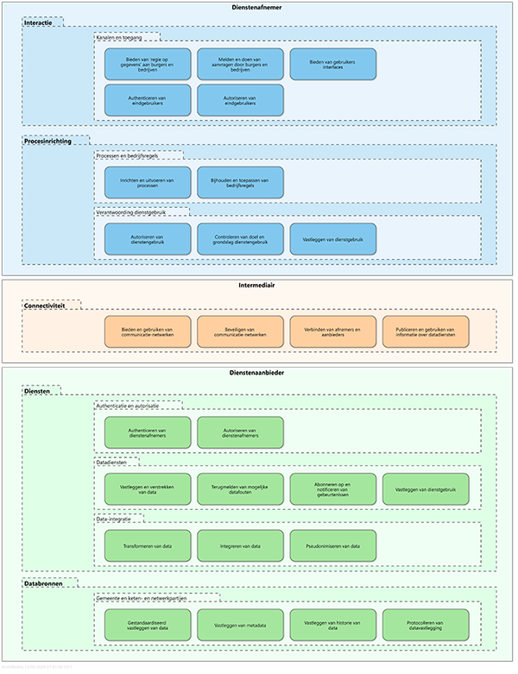

Zie paragraaf 3.3

